במבצע מיוחד לעובדי אוניברסיטת חיפה

עובדים יקרים !
הרינו שמחים להציע לכם ערכה מושלמת להרכבת ספרייה מיניאטורית במבצע מיוחד !
ההרכבה פשוטה ומלווה בדפי הסבר מפורטים הכוללים צילומים של כל שלבי הפעולה, החל מחיבור והדבקת חלקי העץ, דרך צביעת המודלים וקישוטם, עד לקבלת מודל שלם. הערכה כוללת את כל חומרי היצירה הנדרשים עד הפריט הקטן ביותר כולל תאורה אמיתית. גודל הספרייה הבנויה: 20X20 ס"מ. הערכה מגיעה בקופסה קשיחה בגודל 32X21X5 ס"מ. מגילאי 14 ולכל המשפחה

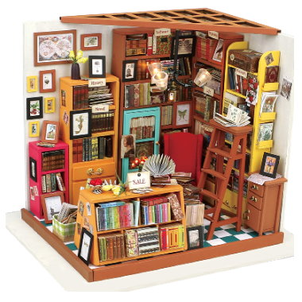

93 ₪ X 4 תש'
(סה"כ 156 ₪ בלבד ! )

אחריות מלאה ♦ עד גמר המלאי

אספקה למקום העבודה

לבירורים והזמנות בטלפון יש לפנות לאביבים הפצות
למזמינים בכרטיסי אשראי ניתן להעביר את ההזמנה גם בפקס

טלפון: 03-7315333 פקס: 03-5734331

הננו מזמינים את: ערכת - הספרייה שלי (נא לציין את כמות הערכות המוזמנת) ____

שם העובד/ת ___________________________פקולטה/ מחלקה _________________

כרטיס אשראי מס' ________ - ________ - ________ - ________ תוקף ____ - ____ תשלומים ____

טל ע. _________________ טל נייד. _________________ ת.ז. ________________ חתימה ______

